муниципальное бюджетное общеобразовательное учреждение
Слизневская основная школа

Методическая разработка урока геометрии
в 7 классе по теме:
« Сумма углов треугольника»



Выполнила
учитель математики
первой квалификационной категории
Саунина Людмила Алексеевна

Слизнево,2021г

Содержание .

Введение……………………………………………………………………..3

1.Конспект урока……………………………………………………………4-12

2.Заключение…………………………………………………………………13

3.Литература………………………………………………………………….14

Введение .

«Задача учителя не в том,
чтобы дать ученикам максимум знаний,
а в том, чтобы привить им интерес к
самостоятельному поиску знаний,
научить добывать знания и пользоваться ими»
К.Кушнер

В ряду учебных дисциплин, составляющих в совокупности школьный курс математики, геометрия играет особо важную роль. Эта роль определяется и относительной сложностью геометрии по сравнению с другими предметами математического цикла, и большим значением этого предмета для изучения окружающего мира.
Методическая разработка урока геометрии в 7 классе «Сумма углов треугольника» разработана в соответствии с федеральным государственным образовательным стандартом, учебно-методическим комплексом Л. С. Атанасяна, В.Ф Бутузова, учитывая возрастные особенности учащихся .
Урок является первым по счету уроком раздела « Соотношение между сторонами и углами в треугольнике», опирается на знание учащимися признаков и свойств параллельных прямых, аксиомы параллельности, готовит базу для решения задач, доказательства теорем о соотношении сторон и углов треугольника.
Урок « открытия» нового знания. И тут перед учителем встает вопрос : как подвести учеников к теореме, новому понятию, привлечь их внимание? Не заинтересуешь – не будут слушать и ничего не усвоят. Организация учебной деятельности в современной школе предполагает переход от преимущественно информационных форм к активным методам и формам обучения с включением элементов проблемности, исследования, широкого использования резерва самостоятельной работы. В данной разработке используются приемы технологии развития критического мышления, исследовательские задания, выполнение которых представляет собой относительно завершенный исследовательский цикл: наблюдение – гипотеза – проверка гипотезы, задачи на готовых чертежах.
Чтобы учащиеся проявляли повышенный познавательный интерес к геометрии, чтобы она не казалась им скучной, сухой, труднопреодолимой наукой, в урок включены элементы истории математики, сведения и факты из окружающей действительности.

1.Конспект урока

Класс: 7
Тема урока : Сумма углов треугольника
Тип урока: урок открытия новых знаний
Цель урока :
Содержательная : создание условий для организации совместной и самостоятельной деятельности обучающихся по изучению теоремы о сумме углов треугольника.
Деятельностная : научить обучающихся применять теорему на практике в процессе решения задач. .
Задачи:
Образовательные : практическим путем выяснить чему равна сумма внутренних углов треугольника, изучить теорему о сумме углов треугольника.
Развивающие: обучающиеся должны уметь применять теорему при решении задач; устанавливать причинно-следственные связи, развивать вычислительные навыки, навыки исследовательской, проектной и творческой деятельности, расширять кругозор.
Воспитательные:
воспитание чувства уверенности в себе, умение работать в коллективе;
воспитание ответственного отношения к учебному труду.
Планируемые результаты обучения:
Личностные: Развивать элементарные навыки самооценки и самоконтроля результатов своей учебной деятельности.
Регулятивные: Развивать умение организовывать свою учебную деятельность, определять цель, средства и способы ее достижения.
Познавательные: Развивать умение выделять необходимую информацию, структурировать знания.
Коммуникативные: Развивать умение сотрудничать, выражать свои мысли в соответствии с условиями и задачами коммуникации.
Методы обучения:
1. Методы учебно-познавательной деятельности:
а) по источнику передачи и восприятия учебной информации: словесные, практические.
б) по логике передачи и восприятия учебной информации: индуктивные.
в) по степени самостоятельности овладения новыми знаниями: частично-поисковые, исследовательские.
Оборудование : раздаточный материал, компьютер с колонками, презентация к уроку, макеты треугольников .

1.Этап мотивации к учебной деятельности
Учитель : Предлагаю начать урок с разгадывания ребуса
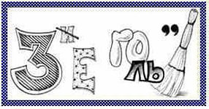

( Треугольник).
Высшее проявление духа- это разум.
Высшее проявление разума - это геометрия.
Клетка геометрии - треугольник.
Он так же неисчерпаем, как и Вселенная.
Американский математик, писатель Мартин Гарднер сказал: «Может показаться, что треугольник, столь тщательно изученный в древности, не таит в себе больше ничего неожиданного и необычного, связанного с треугольником. Например, в Атлантическом океане есть район, ограниченный линиями от Флориды к Бермудским островам, далее к Пуэрто-Рико и назад к Флориде через Багамы, который называют бермудским треугольником. Здесь часто зарождаются циклоны и штормы и, как говорят, иногда происходят необычные явления. Аналогичный «треугольник» в Тихом океане называют «дьявольским» .
Изучение геометрии мы начали с треугольников. Треугольник - самая простая замкнутая фигура, свойства которой человек познал еще в древности. Но хотя треугольник и самый простой по виду из многоугольников, по количеству свойств он опережает многие более сложные фигуры.
В геометрии очень важно уметь смотреть и видеть, замечать и отмечать различные особенности геометрических фигур .Даю установку
1)Развивать и тренировать свое геометрическое зрение ;
2)Быть внимательным и сообразительным;
3) Не оставлять ни одного вопроса без ответа ;
4) На каждое задание затрачивать минимум времени и максимум усердия.

2) Этап актуализации знаний .
Каждая тема, изучаемая в школьном курсе находится в жесткой логической связи с предыдущими и последующими темами, поэтому начнем с повторения теорем и определений необходимых для нашей дальнейшей работы.
Фронтальная работа с сигнальными карточками по готовому чертежу .

2
1 3
4
6
5 7
8

Учитель читает вопрос ,учащиеся поднимают карточку с номером ответа .
1.Покажите угол, вертикальный с углом 2 .
Каким свойством обладают вертикальные углы?
2. Покажите углы, смежные с углом 8.
Какие углы называются смежными?
Чему равна сумма смежных углов ?
3. Покажите угол ,накрест лежащий с углом 3.
4) Покажите угол, односторонний с углом 6.
5)Покажите угол, соответственный с углом с 1.
Сформулируйте теоремы об углах, образованных двумя параллельными прямыми и секущей .

2) В

А С

Сколько прямых параллельных стороне АС можно провести через точку В.
Почему?

3.Этап фиксирования индивидуального затруднения в пробном действии.
У каждого лежит таблица . Я буду читать вопросы ,а вы ставьте в первом столбце плюс ,если согласны с утверждением , и минус ,если не согласны. Второй и третий столбец у вас остается пока не заполненным . К этой таблице мы еще вернемся после изучения нового материала .
Верите ли вы, что: |  | 1 | 2 | 3
1 | существует треугольник, у которого углы равны 120⁰, 30⁰ и 20⁰
2 | у прямоугольного треугольника все углы прямые.
3 | сумма углов треугольника равна 180⁰.
4 | в тупоугольном треугольнике могут быть два тупых угла.
5 | существует треугольник , у которого один угол тупой , другой –прямой, а третий- острый .
6 | существует треугольник, у которого все углы которого острые
7 | существует треугольник, у которого два угла прямые
На какие вопросы вы ответила «да » , на какие ответили «нет» ? Какие вопросы у вас вызвали затруднения ? Как вы думаете, что мы должны узнать ,чему научиться , чтобы ответить на данные вопросы ?
Подведение к ответу : Чему равна сумма углов треугольника.

4.Этап построения проекта выхода из затруднения .
Предлагаю провести небольшое исследование. В ходе практической экспериментальной работы вы должны будете выдвинуть гипотезу о величине суммы углов произвольного треугольника. А затем докажем вашу гипотезу.
4.1)Практическая работа
1 группа .
Получает макеты треугольников :
остроугольный прямоугольный тупоугольный .

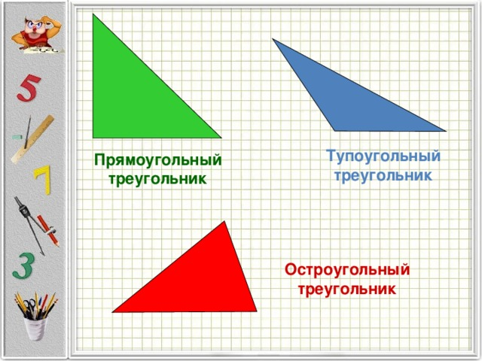

Задание :
С помощью транспортира измерте углы треугольника и найдите их сумму.Заполнить таблицу и сделать вывод.
 | Остроугольный | Прямоугольный | Тупоугольный
Градусная мера углов треугольника | А= , В= ,  С= | А= , В= ,  С= | А= , В= ,  С=
Сумма углов треугольника | А+ В+ С= | А+ В+ С= | А+ В+ С=
2 группа. Получают макеты треугольников .
Задание :
1) Отрываем углы и треугольника и прикладываем их друг к другу.
2) Какой угол вы получили? 3) Чему равна градусная мера этого угла?
4) .Сделайте вывод : Чему может быть равна сумма углов треугольника.
Группа 3 . Решает задачу :На рисунке СД параллельна АВ .

А=30⁰ , В = 70⁰ Найти: 4; 3; 5. , А+ В +С =
С Д
3 4 5

А В

Проверка работы каждой группы .
Первая группа заполняет таблицу на доске .
Вторая группа прикрепляет образовавшиеся развернутые углы на магнитную доску.
Третья группа записывает решение на доске.
Один ученик из каждой группы защищает свою работу и выдвигает гипотезу .
4.2. Доказательство теоремы.
В математике практическая работа дает возможность лишь сделать какое-то утверждение – гипотезу. Выполнив практическую работу, мы установили, что сумма углов треугольника равна 180 градусов. Чтобы она стала истиной, её нужно доказать, убедиться, что она справедлива для любого треугольника.
Докажем теорему: «Сумма углов треугольника равна 180⁰.» .
Дано: ∆АВС.
Доказать: 1 + 2 + 3 = 180⁰
В Д
4 3 5

1 2
А С
Доказательство: 1. Проведем ВД || АС
2. 4 =1 ; 5 =2
3. 1 + 2 + 3 = 4 + 3 + 5 = 180⁰
4.3.Исторические сведения. Теорема о сумме углов треугольника – одна из важнейших теорем геометрии. Сумма углов треугольника была практическим путем установлена еще в древнем Египте. Ее доказательство приписывают древнегреческому математику
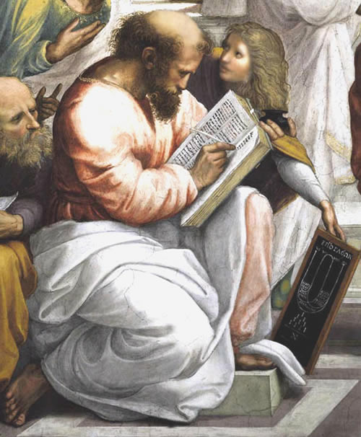
Пифагору, который жил в 580-500 годах V века до н.э.(портрет)
5.Этап первичного закрепления с проговариванием во внешней речи
5.1)Фронтальная работа .
Задачи по готовым чертежам . Найдите сумму углов каждого треугольника .
1) 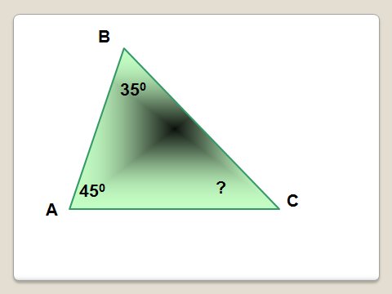 2) 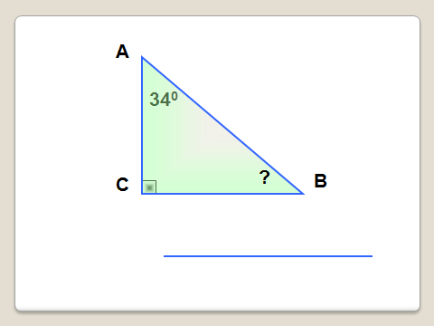
3) 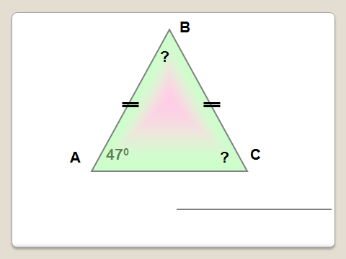4) 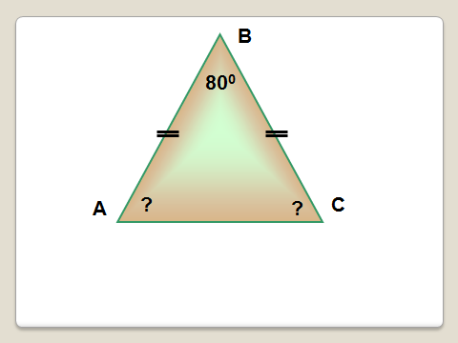 5) 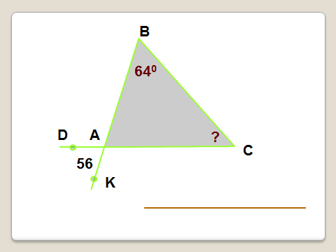

5.2)Работа с таблицей « Верите ли вы ?»
Мы изучили с вами одну из самых важных теорем геометрии .Теперь вы знаете, что сумма углов в любом треугольнике равна 180 ⁰. Предлагаю вам вернуться к таблице и заполнить второй ее столбец.
Самопроверка с помощью презентации 3 столбец.
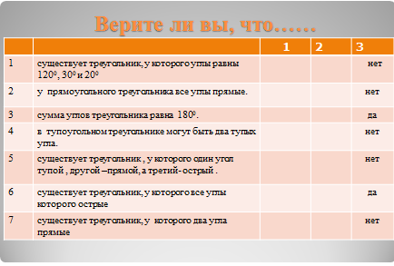
6. Этап самостоятельной работы с самопроверкой по эталону .
1 группа :
Самостоятельно решают № 223( а, б), самопроверка с помощью презентации.

2 группа : 1 обучающийся решает задачу за доской .
№ 224 .
2Х+3Х+ 4Х = 180
9Х =180
Х=20 А= 40⁰ , В= 60⁰ ,С= 80⁰

7.Скоро вся страна будет праздновать 75-летие Победы в Великой Отечественной войне. Обучающиеся подготовили сообщение о письмах–треугольниках .

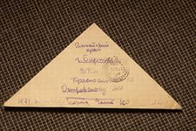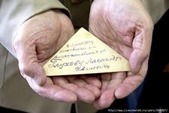.
Выступление учащихся .
Среди различных документов военных лет есть документы особого рода – это письма . Солдатские письма… Пожелтевшие от времени треугольники со штемпелями полевой почты… Солдаты писали письма на листочке бумаги, а затем складывали его особым образом, чтобы получался треугольник. Такие треугольники отдавали на военную почту. Они были без марок, а только с печатью полевой почты.. Это было не только из-за нехватки конвертов, но и из-за того, что военной цензуре было намного легче развернуть "треугольник".
Сколько писем солдатских
С той последней войны
До сих пор адресатам
Так и не вручены
Может нет адресата
И писавшего нет..
Так кого же он ищет
Треугольный конверт
Мы хотим, чтобы знали
Люди нашей страны
Эти письма писали
Нам солдаты с войны
Это так завещали
Все сполна любить
Что они защищали
И смогли защитить
8.Постановка домашнего задания. п.30 стр. 70 теорема с доказательством № 223(в)228 (а) ,229

Дополнительно : Составить вопросы для кроссворда
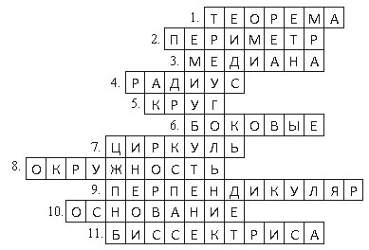

9.Этап рефлексии учебной деятельности на уроке.
Напишите небольшое эссе об уроке дополнив следующие строчки :
- Сегодня на уроке я повторил…
- Сегодня на уроке я узнал…
- Сегодня на уроке я научился…
- Сегодня на уроке я так и не понял……
9.Подведение итогов .Объявление оценок, самооценивание

2.Заключение .
Урок построен по принципу системно-деятельностного подхода , включая практическую работу, работу в группах , самостоятельную работу с использованием различных форм проверки. Чередование и смена видов деятельности обеспечивает поддержание работоспособности и активности обучающихся на уроке.
Приведенный объем заданий достаточный для применения дифференцированного подхода к организации работы учащихся на уроке с учетом их индивидуальных особенностей. Задания подобраны с целью развития критического мышления , на уроке используется прием технологии критического мышления « Верите ли вы?».
Неоценимую услугу в усвоении и закреплении новых понятий и теорем оказывают упражнения на готовых чертежах. Основное из назначение заключается в том, чтобы активизировать мыслительную деятельность обучающихся , обучать их умению рассуждать, сопоставлять, находить общее и различное, делать правильные умозаключения , кроме того, позволяют в течение малого времени усвоить и повторить большой объём материала, т.е. увеличить темп урока.
На уроке используется ИКТ, как сопровождение изучаемого материала, как средство организации самостоятельной работы и самопроверки учащихся. Визуальный материал способствует лучшему закреплению и усвоению знаний и повышает мотивацию учащихся к предмету.
Академик Д.С. Лихачев писал : «К патриотизму нельзя только призывать, его нужно заботливо воспитывать …». Данный урок проводился в преддверии праздника Великой Победы. В память о Великой Отечественной войне, ставшей для нашего поколения уже далекой историей, обучающиеся подготовили сообщение о письмах–треугольниках .
Урок предусматривает достижение не только математических результатов и УУД учащихся по данной теме, но и личностных, формирующих представление о математике как о части общечеловеческой культуры; развитие логического и критического мышления, умения работать в группе; уважение мнения товарищей; а также метапредметных: умения анализировать и осмысливать текст , извлекать из текста необходимую информацию, оценивать полученный результат, осуществлять самоконтроль.
На мой взгляд, методическая ценность данной разработки урока заключается в следующем:
составлена в соответствии ФГОС второго поколения,
в эффективном использовании современных образовательных технологий;
в компиляции заданий различного характера, а также различных видов
деятельности учащихся.
Данный урок был разработан и проведен в классе с малой наполняемостью , однако я надеюсь, что методы ,приемы и задания, содержащиеся в разработке могут быть полезны учителям математики, преподающим не только в малокомплектных школах .

3.Литература :

1. Л.С. Атанасян ,В.Ф. Бутузов и др. Геометрия. 7-9 класс. Москва: Просвещение, 2020г;
2.Т.Л.Афанасьева, Л.А.Тапилина «Поурочные планы .Геометрия 7 класс»,Волгоград: Учитель ,2016г.
3.Г.И. Глейзер « История математики в школе» , М. « Просвещение» ,1982г
4.материалы интернета :
-https://ru.wikipedia.org/wiki/Бермудский_треугольник;
https://yandex.ru/images/search?rpt=simage&noreask=1&source=qa&text=Бермудский%20треугольник&stype=image&lr=213;
https://kulturologia.ru/blogs/141115/27185/

